VC++禁用
并列共享

Hanford
2016年06月13日
目 录
第1章 说明 1
1 什么是并列共享？ 1
2 禁用并列共享 3
3 禁用并列共享的原理 3

第1章 说明

1 什么是并列共享？
进入网盘 http://pan.baidu.com/s/1gd7XDkf 的 public\VC\DisableSxS。下载压缩包，解压后使用VC++2008打开TestSxS\make\vc2008\TestSxS.sln。单击【Build】【Batch Build...】菜单项：
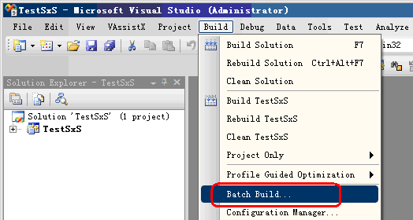
图1.1
下图所示界面内，依次单击“Select All”、“Rebuild”按钮。
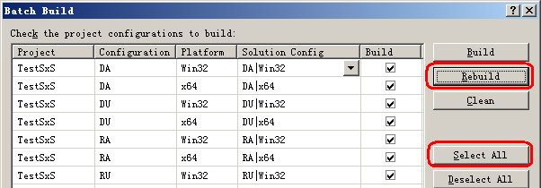
图1.2
编译完成后即可运行TestSxS\bin\vc2008-Win32-DA\TestSxS.exe（vc2008-Win32-DA也可以是vc2008-x64-RU、vc2008-x64-DU……）。显示如下结果：
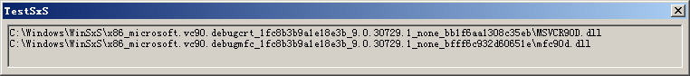
图1.3
上图表示：TestSxS.exe将从C:\Windows\WinSxS目录内加载MSVCR90.dll和mfc90.dll。加载的版本均为 9.0.30729.1。
进入C:\Windows\WinSxS目录，查找文件msvcr90.dll，可以发现有多个版本。如下图所示：
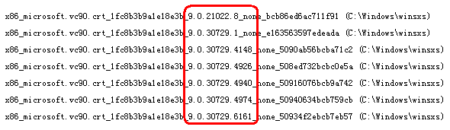
图1.4
在C:\Windows\WinSxS文件夹内，存放着某个组件（如：msvcr90.dll）的多个版本，此即为并列共享(Side-by-side Assembly Sharing)。
并列共享的好处是：能够防止dll地狱。如：程序A8需要9.0.21022.8版本的msvcr90.dll，程序A1需要9.0.30729.1版本的msvcr90.dll。以前，程序共享的组件（这里就是msvcr90.dll），是存放在C:\Windows\System32目录下的。也就是说，在以前共享组件只能有一个版本存在。如果程序A8调用9.0.30729.1版本的msvcr90.dll中某个导出函数被去除了或者参数改变了，那么程序A就有可能运行不起来或者运行时崩溃。
并列共享在解决了一个问题之后，带来了更大的问题：安装、部署起来较为麻烦。如：TestSxS.exe需要9.0.30729.1版本的msvcr90.dll，当它在其它电脑上运行的时候，你只能祈祷上帝，希望那台电脑的C:\Windows\WinSxS文件夹内有这个版本的msvcr90.dll。如果没有就比较麻烦了。
总结一下就是：vc2005和vc2008编译生成的程序，是并列共享一些组件的（msvcr80.dll、msvcr90.dll……）。它给绿色软件的发布造成了很大的麻烦。

2 禁用并列共享
如下图所示：运行DisableSxS\bin\vc6-win32-RA\DisableSxS.exe程序，然后将TestSxS\bin下的八个文件夹拖放至DisableSxS.exe程序主窗口。
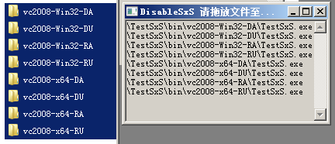
图1.5
DisableSxS.exe程序会对*.exe、*.dll进行处理。现在并列共享就被禁用了！
再次运行TestSxS\bin\vc2008-Win32-DA\TestSxS.exe，可以看到：TestSxS.exe加载的msvcr90d.dll、mfc90d.dll均与TestSxS.exe在同一目录下。
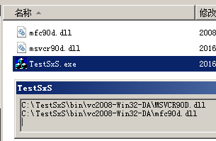
图1.6

3 禁用并列共享的原理
禁用并列共享的原理为：
1、修改*.exe、*.dll里嵌入的manifest，如下图所示：
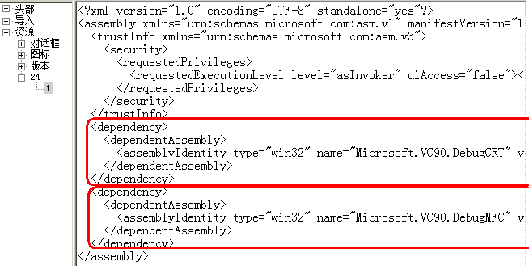
图1.7
就是把 <dependency>...</dependency>之间的字符全部替换为空格。
2、对四个文件msvcr80.dll、msvcr80d.dll、msvcr90.dll、msvcr90d.dll进行特殊处理。具体的就是找到“FindActCtxSectionStringW”，然后替换为00H。
为什么要这样处理呢？看看msvcr??.dll被加载时都干了些什么？
以下两段代码节选自：C:\Program Files (x86)\Microsoft Visual Studio 9.0\VC\crt\src\crtlib.c
#if defined (_CRT_CHECK_MANIFEST)
if (!_check_manifest(hDllHandle))
{
return FALSE;
}
#endif /* defined (_CRT_CHECK_MANIFEST) */
static BOOL __cdecl _check_manifest(HMODULE hDllHandle)
{
pfnFindActCtxSectionStringW = (PFN_FINDAC) GetProcAddress(
hKernel32, "FindActCtxSectionStringW");
if (pfnFindActCtxSectionStringW == NULL)
{
return TRUE;
}
}
第一段代码表示：加载msvcr??.dll时会调用_check_manifest检查manifest信息。上一步把manifest信息给改动了，所以_check_manifest会返回FALSE。导致msvcr??.dll加载失败。
第二段代码是_check_manifest函数的一部分，按理它是会返回FALSE的。但是字符串"FindActCtxSectionStringW"被改成24个00H后，GetProcAddress函数将返回NULL。相当于修改了函数_check_manifest，使其始终返回TRUE。

